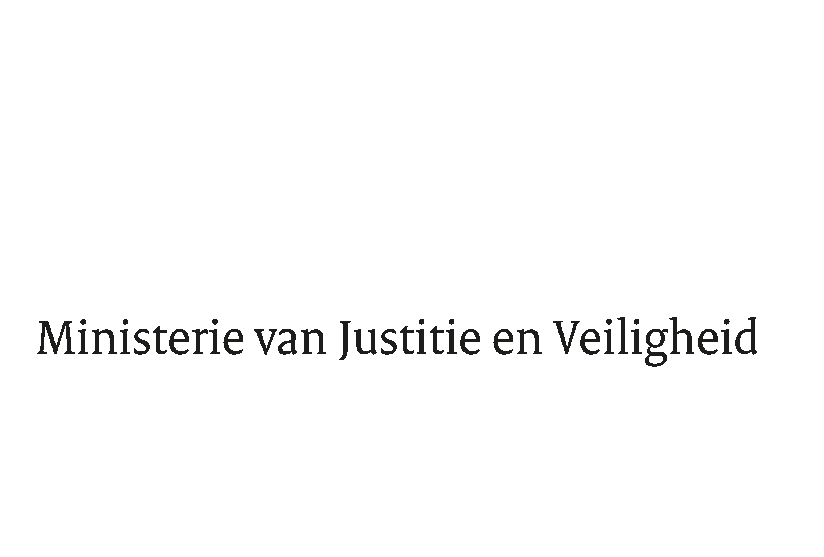

> Retouradres Postbus 20301 2500 EH Den Haag
Aan de Voorzitter van de Tweede Kamer
der Staten-Generaal
Postbus 20018
2500 EA DEN HAAG

Datum | 15 november 2021
Onderwerp | Voorstel van wet tot wijziging van Boek 1 van het Burgerlijk Wetboek in verband met het veranderen van de voorwaarden voor wijziging van de vermelding van het geslacht in de akte van geboorte (35 825)
Directie Wetgeving en Juridische Zaken
Sector Privaatrecht

Turfmarkt 147
2511 DP Den Haag
Postbus 20301
2500 EH Den Haag
www.rijksoverheid.nl/jenv

Ons kenmerk
3631295

Bij beantwoording de datum en ons kenmerk vermelden. Wilt u slechts één zaak in uw brief behandelen.

Hierbij bied ik u, mede namens de Minister van Onderwijs, Cultuur en Wetenschap, de nota naar aanleiding van het verslag inzake het bovenvermelde voorstel alsmede een nota van wijziging aan.

De Minister voor Rechtsbescherming,

Sander Dekker

